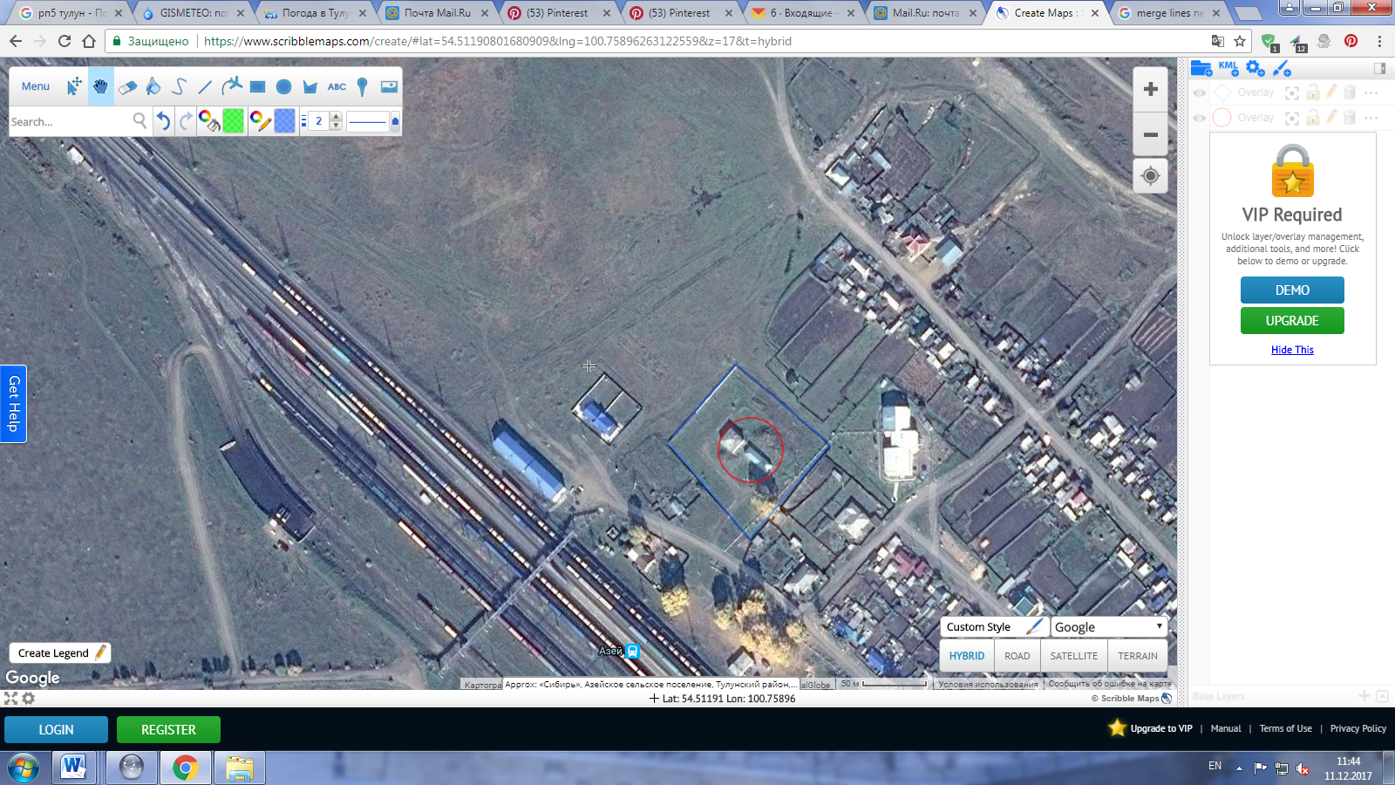

Расчетная и фактическая границы 1 пояса ЗСО скважины № 4785

**-** расчетные границы 1 пояса ЗСО скважины;

- фактические границы 1 пояса ЗСО скважины.

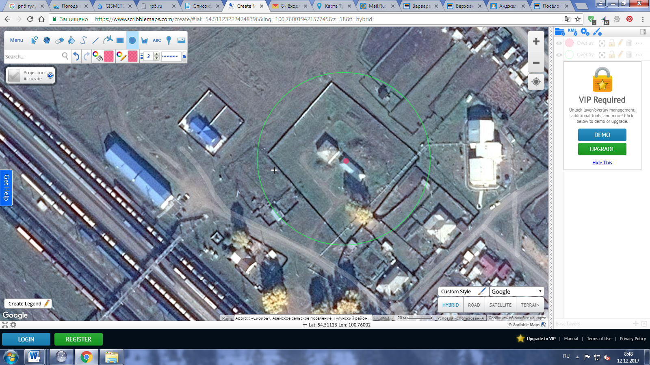

Расчетные границы 2 пояса ЗСО скважины №4785

- расчетная граница 2 пояса ЗСО скважины № 4875

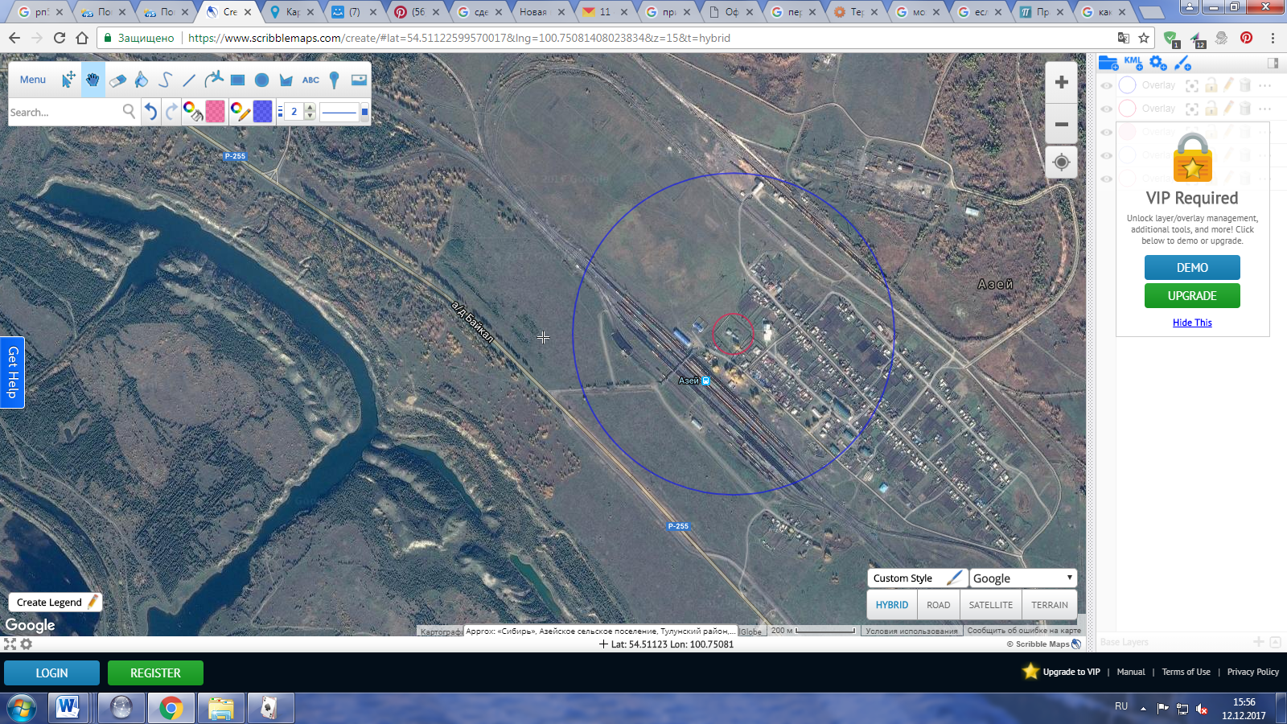

Карта местоположения 2 и 3 поясов Зоны санитарной охраны скважины № 4785

- расчетные границы 2 пояса ЗСО скважины № 4785;

- расчетные границы 3 пояса ЗСО скважины № 4785.